核能 精品练习题
一、选择题
1.关于原子核和核能，下列说法正确的是（ ）
A.原子核是由电子、质子和中子组成 B.核能的使用不会对人类产生危害
C.现有核电站利用核裂变释放的能量来发电 D.氢弹爆炸时的链式反应是可控的
2．如图是获取电能的几种途径，其中消耗不可再生能源又不会对大气造成污染的是（ ）
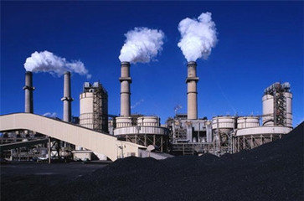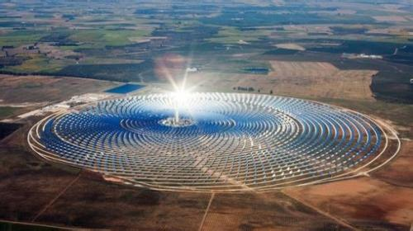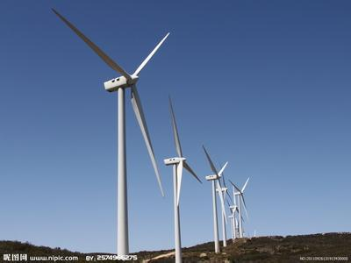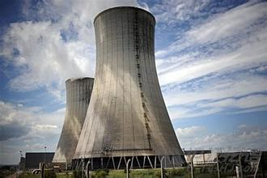
A．燃煤发电 B．太阳能发电 C．风车发电 D．核能发电
3.核电站发电流程如图所示，在核电站的发电过程中，下列所述能量转化顺序正确的是（ ）
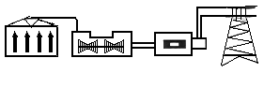
核燃料
核反应堆
汽轮机
发电机
电网
A．核能→化学能→内能→电能
B．核能→化学能→机械能→电能
C．核能→内能→机械能→电能
D．核能→机械能→内能→电能
二、填空题
4.目前，人类利用核能发电的主要方式是 （选填“核裂变”或“核聚变”）。随着科技的发展，人类 （选填“会”或“不会”）制造出永动机。
5.质量较大的原子核发生 或者质量较小的原子核相互 ，可能释放出惊人的能量，这就是人们所说的核能。
6．核电池是一种通过换能器将核能最终转化成_______能的装置，具有体积小、重量轻、寿命长等特点。请列举一个将来有可能利用核电池供电的产品：_____________________。
7.重的原子核分裂成较轻的原子核的一种核反应叫做 ，较轻的原子核结合成重的原子核的一种核反应叫做 。
8．核能的释放有 和 两种方式，太阳能的产生是通过 方式．
9.在原子、原子核、电子、中子、质子中，带负电的有 。核反应堆是通过可控 （选填“裂变”或“聚变”）反应释放核能的设备。
三、简答题
10.你在学习过核能知识后，解决以下几个问题：
（1）说出原子核的聚变的含义。
（2）人类关于核聚变的应用已经取得的成就是哪些？
（3）关于核聚变问题，还有什么急需解决的？

第2节 核能精品练习题参考答案
一、选择题
1.答案:C
2.答案：D
3.答案：C
二、填空题
4.答案:核裂变；不会。
5.答案：分裂 结合。
6.答案：电 电动车
7.答案：核裂变 核聚变
8.答案：核裂变；核聚变；核聚变．
9.答案：电子；核裂。
三、简答题
10.答案：（1）将某些质量很小的原子核，在超高温下结合成新的原子核，也会释放出巨大的核能，这就是聚变。
（2）氢弹是人类利用聚变制造的一种核武器。
（3）目前人类需要解决的技术问题是如何实现可控的聚变反应获取核能，当今研究的热点是磁约束的方法。

